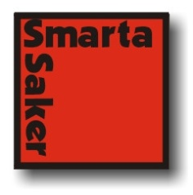 **Månadens Innovatör hos SmartaSaker.se** Varje månad presenterar SmartaSaker.se en svensk innovatör och dennas innovation.

**Månadens innovatörer i maj, Robin och Louisa Nordgren**

**Innovatörer:** Robin och Louisa Nordgren  
**Innovation:** BOOH Can Do! – skohorn för barn

[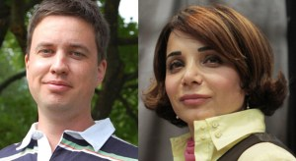](http://www.smartasaker.se/skohorn-for-barn.html)

Robin & Louisa Nordgren.  
[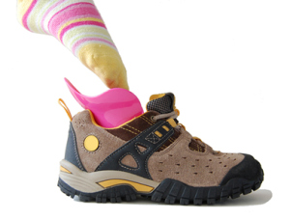](http://www.smartasaker.se/skohorn-for-barn.html)Barn brinner av iver att lära sig nya saker så de kan klara sig själva. Men vissa saker är svårare än andra. Och verktygen de får till sin hjälp är långt ifrån alltid anpassade till deras förutsättningar, utan är oftast bara mindre varianter av de hjälpmedel som vuxna använder. Ett exempel är skohorn som ofta gör skopåtagningen svårare istället för lättare för barnen. Nordgren Innovation har utvecklat och patenterat, BOOH Can Do! – Skohorn för barn, ett till form och funktion unikt skohorn anpassat för barn.  
En av de svårare dagliga uppgifterna som barn måste lära sig är att på sig skorna. Man ska hålla upp plösen, hålla balansen, hålla i skon, träffa hålet med foten, en näst intill omöjlig uppgift för en treåring. Robin Nordgren, småbarnspappa och uppfinnare, upptäckte att hans 4-årige son var på väg att ge upp att lära sig ta på skorna eftersom det var för svårt, och utvecklade därför ett eget skohorn som sonen kunde använda. Den första versionen bestod av en formklippt PET-flaska. Det u-formade skohornet kunde stå av sig själv i skon och hade en lätt trattform som gjorde att foten lättare träffade rätt och gled ned.   
Robin insåg att problemet måste finnas hos alla småbarnsfamiljer, där ett eller flera barn ska få hjälp att ta på sig skorna minst en gång varje morgon, och dessutom på alla förskolor där kanske femton barn ska ut samtidigt, upp till två gånger om dagen. Han bestämde sig för att utveckla ett skohorn som är helt anpassat för barn och som inte liknar något annat. Robin tog kontakt med ALMI’s innovationsrådgivning i Stockholm och fick hjälp med rådgivning, kontakter och finansiellt stöd för att utveckla idéen till en säljbar produkt. Produktifieringen av skohornet gjordes tillsammans med frun Louisa i ett högt tempo, trots att ingen av dem hade tidigare erfarenhet av just den här typen av produktutveckling. Arton månader efter att idén fötts hade BOOH Can Do! – Skohorn för barn blivit patenterad, designskyddad, formsprutningsverktyg tillverkats, plasttillverkare hittats, första batch tillverkats, förpackning utvecklats, marknadsmaterial designats och ett första Formex inletts för marknadsintroduktionen. Marknadsintroduktionen och arbetet att sälja och hitta kunder var Louisas uppgift. En minst sagt utmanande uppgift, att sälja någonting där man först upptäcker fördelarna när man har provat. Men Louisa bevisade med övertygande resultat att ingenting är omöjligt. Med smarthet och envishet har hon sålt BOOH Can Do! – skohorn för barn i flera tiotusentals exemplar till kunder i ett 15-tal länder.  
Intresset för skohornen har varit stort och gensvaret väldigt positivt, även om alla vuxna inte direkt inser varför det behövs. Det löser ett konkret dagligt problem för alla barn som de flesta bara accepterar. De färdiga skohornen är skinande blanka och har en ikon på magen som ger dem en personlighet. De första två varianterna är ett rosa prinsessspöke och ett svart piratspöke, två varianter som barnen älskar. När BOOH Can Do! inte används hängs den enkelt upp på väggen på den specialdesignade pratbubbel-kroken som ”ropar” barnets namn.

”Det som skiljer BOOH Can Do! från ett vanligt skohorn är att den inspirerar barnen till användning och att den gör den nästan omöjliga uppgiften möjlig. Barnen som ser BOOH Can Do! tycker om den och vill ha den, och de får en kamrat som hjälper dem att ta på sig skorna utifrån deras egna förutsättningar. Det blir både roligare och lättare för barnen att lära sig något som normalt är mycket svårt”, säger Robin.  
”Det finns flera saker som gjort projektet roligt och utmanande” fortsätter Robin. ”Det första var att hitta en ny och fungerande lösning på skohornet, som sett i stort sett likadant ut sedan 1400-talet. Det finns många konstiga lösningar som inte funkar i praktiken, och det gäller att tänka annorlunda. Det andra var att utveckla nåt som barn gillar och kan använda. Barn är ju de mest kritiska användare man kan ha, och det gäller att kunna sätta sig in i deras tankesätt. Det tredje är att övertyga världen om att lösningen behövs, vilket inte alltid är lätt då alla inte ser problemet.”  
BOOH Can Do! tillverkas i Sverige av återvinningsbar plast.[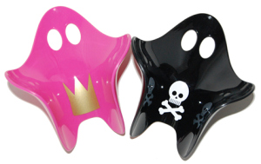](http://www.smartasaker.se/skohorn-for-barn.html)

NORDGREN INNOVATION & DESIGN  
Robin och Louisa driver Nordgren Innovation & Design som är ett innovationsföretag som arbetar med att utveckla nya spännande och annorlunda produkter och idéer. Nordgren Innovation drivs av övertygelsen att allting kan göras bättre. Företagets specialitet är att kombinera kritisk analys av världen omkring med fokuserad kreativitet. En kombination som är nödvändig för att kunna utveckla lösningar utöver det vanliga. Robin arbetar främst med att ta fram idéer, designa lösningar och formge produkter. Louisas arbetar med tillverkning, produktifiering, mässor och events, försäljning, marknadsföring, nätverkande och rådgivning kring innovationsarbetet och föreläsningar.   
http://manadensinnovator.wordpress.com/category/2013/robin-och-louisa-nordgren/